Учитель Вольнова Ирина Ивановна,
высшая квалификационная категория

АЛГЕБРА

Обученность и качество знаний по предмету | Рейтинг классов по предмету
7а

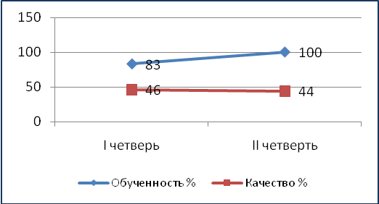 | 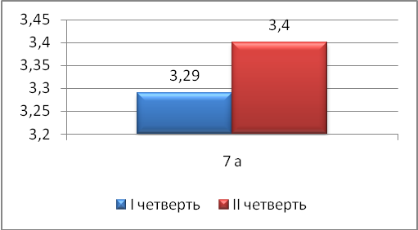
8а

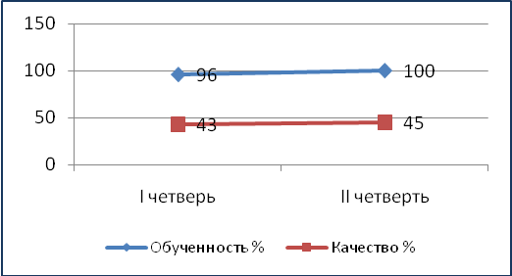 | 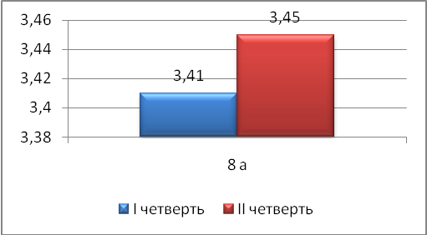
11а

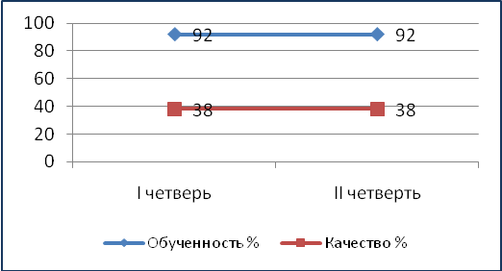 | 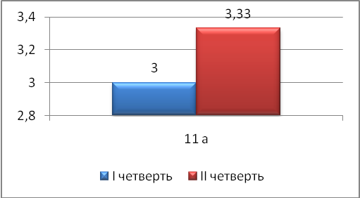

Учитель Вольнова Ирина Ивановна,
высшая квалификационная категория

ГЕОМЕТРИЯ

Обученность и качество знаний по предмету | Рейтинг классов по предмету
7а

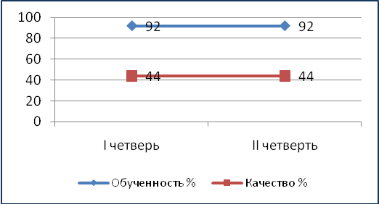 | 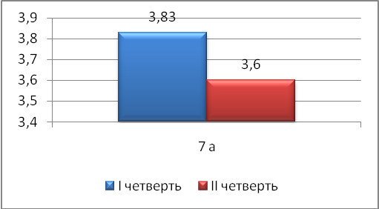
8а

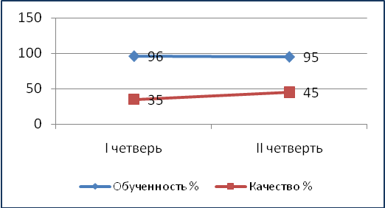 | 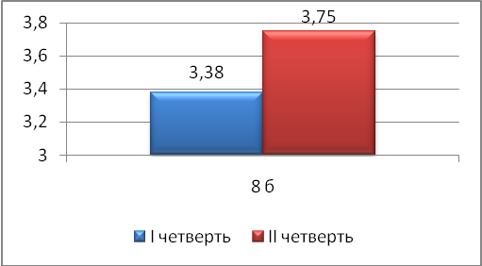
11а

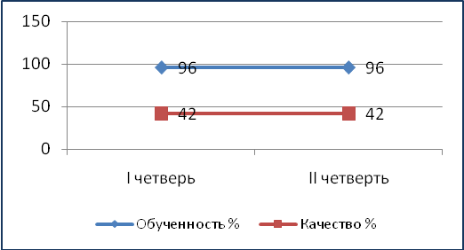 | 